Формулы
$$Ρ_{0}=\frac{1}{1+ρ+ρ^{2}+…+ρ^{m+1}}$$

$$P_{k}=ρ_{k}P_{0}$$

$$P_{0}=\frac{1-ρ}{1-ρ^{m+2}}$$

$$P_{k}=ρ_{k}P_{0}$$

$$P_{0}=\frac{1-ρ}{1-ρ^{m+2}}$$

$$P_{1}=ρ\frac{1-ρ}{1-ρ^{m+2}}$$

$$P_{2}=ρ^{2}\frac{1-ρ}{1-ρ^{m+2}}$$

$$P_{k}=ρ^{k}\frac{1-ρ}{1-ρ^{m+2}}$$
$$P_{отк}=P_{m+1}=ρ^{m+1}\frac{1-ρ}{1-ρ^{m+2}}$$

$$q=1-P_{отк}$$

$$A=qλ$$

$$\overline{n_{w}}=\frac{ρ^{2}(1-\left(m+1-mρ\right)p^{m})}{(1-ρ)(1-ρ^{m+2})}$$

$$\overline{n_{w}}=\sum_{i=1}^{m}{ip_{i+1}}$$

$$\overline{n_{Σ}}= \overline{n_{w}}+\overline{n_{s}}$$

$$\overline{n_{s}}=0*P_{0}+1\left(1-P_{0}\right)=\frac{ρ-ρ^{n+1}}{1-ρ^{n+1}}$$

$$\overline{n_{Σ}}= \overline{n_{w}}+\frac{ρ-ρ^{n+1}}{1-ρ^{n+1}}$$

$$\overline{t_{Σ}}= \overline{t_{w}}+\overline{t_{s}}= \frac{\overline{n_{w}}}{λ}+\frac{q}{μ}$$

$$P_{k}= \frac{ρ^{k}}{k!}P_{0}, k=1,2,…,n$$

$$P_{n+i}= \frac{ρ^{n+i}}{n!*n^{ⅈ}}P_{0}, n=1,2,…,m$$

$P_{0}=$ ${(1+\frac{ρ}{1!}+\frac{ρ^{2}}{2!}+…+\frac{ρ^{n}}{n!}+\frac{ρ^{n+1}}{n*n!}+\frac{ρ^{n+2}}{n^{2}*n!}+…+\frac{ρ^{n+m}}{n^{m}*n!})}^{-1}$, где $ρ=\frac{λ}{μ}$

$$P_{отк}=P_{n+m}= \frac{ρ^{n+m}}{n^{m}n!}P_{0}$$

$$q=1-P_{отк}=1-\frac{ρ^{n+m}}{n^{m}n!}P_{0}$$

$$A= λ*(1-\frac{ρ^{n+m}}{n^{m}n!}P_{0})$$

$$\overline{n_{s}}= \frac{A}{μ}= \frac{ λ*(1-\frac{ρ^{n+m}}{n^{m}n!}P_{0})}{μ}$$

$$\overline{n_{w}}=\frac{ρ^{n+1}P_{0}}{nn!}*\frac{1-χ^{m}(m+1-mχ)}{{(1-χ)}^{2}}$$

$$\overline{n_{w}}=\frac{ρ^{n+1}P_{0}}{nn!}(1+2χ+3χ^{2}+…+mχ^{m-1})$$

$$\overline{n_{Σ}}= \overline{n_{w}}+\overline{n_{s}}$$

$$\overline{t_{w}}=\frac{1}{ρμ} \overline{n_{w}}=\frac{\overline{n_{w}}}{λ}= \frac{ρ^{n}P_{0}}{nμn!}(1+2χ+3χ^{2}+…+mχ^{m-1})$$

$$\overline{t_{Σ}}= \overline{t_{w}}+\overline{t_{s}}= \frac{\overline{n_{w}}}{λ}+\frac{q}{μ}$$

Рисунки

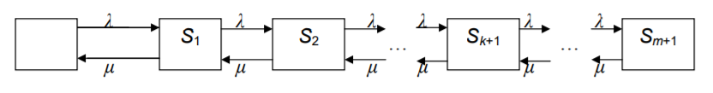

Рисунок 1.2 – Граф одноканальной СМО с ограниченной очередью

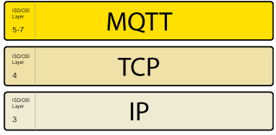

Рисунок 3.1 – Протокол MQTT

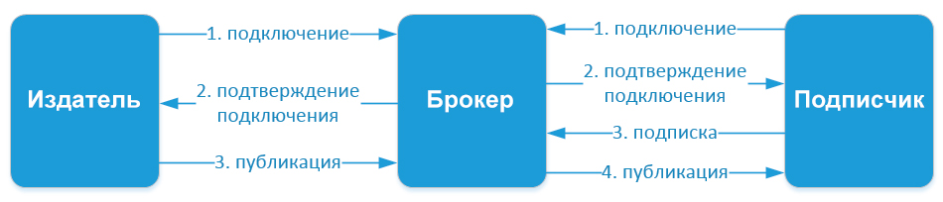

Рисунок 3.2 - Схема простого взаимодействия между подписчиком, издателем и брокером

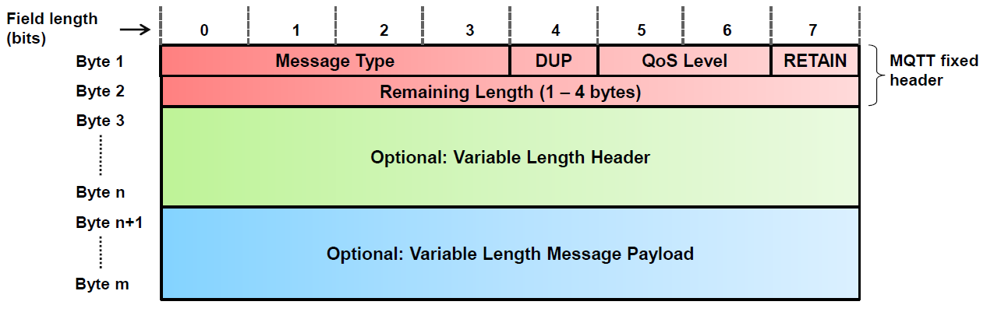

Рисунок 3.3 – Формат сообщения MQTT.
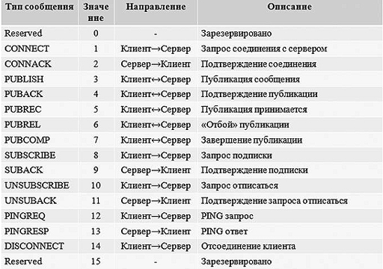

Рисунок 3.4 – Перечень команд MQTT

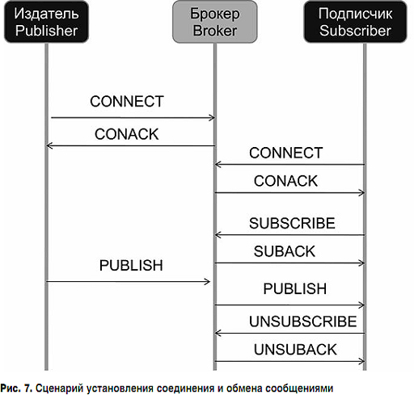

Рисунок 3.5 – Сценарий установления соединения и обмена сообщениями.
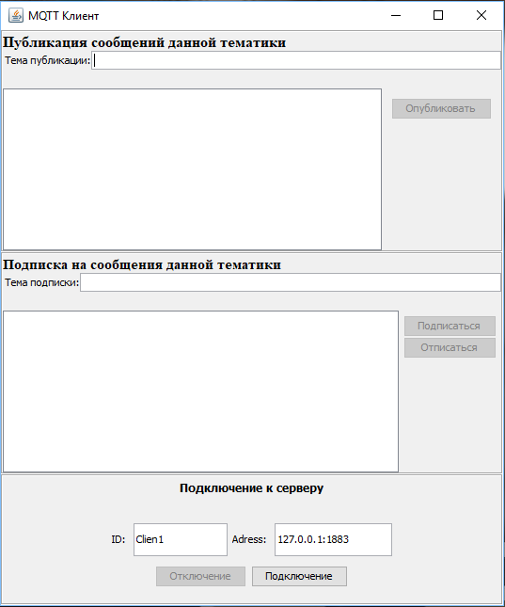/

Рисунок 5.1 – Графический интерфейс клиента.
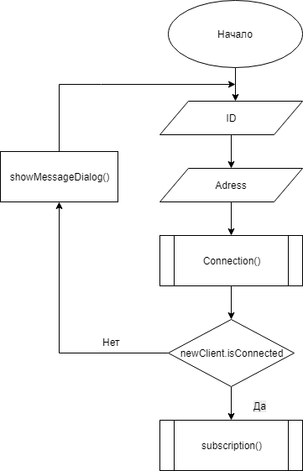

Рисунок 6.1 – Подключение клиента к брокеру
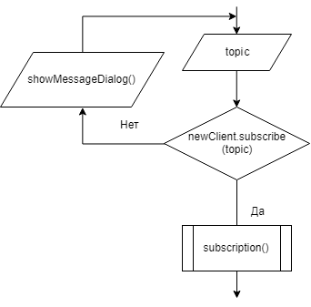

Рисунок 6.2 – Алгоритм подписки клиента на тему.
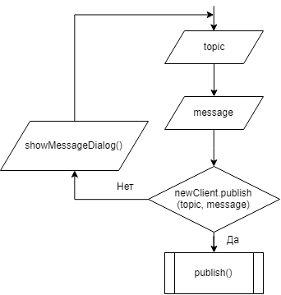

Рисунок 6.3 – Алгоритм публикации сообщения.
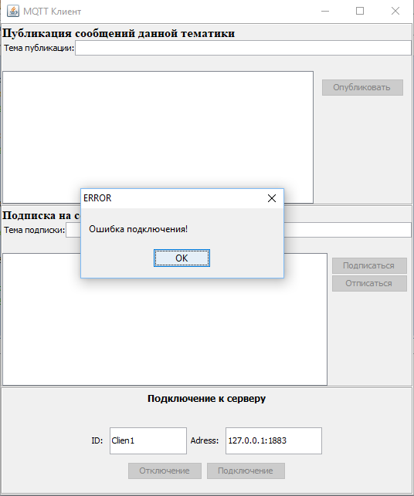

Рис. 8.1 Сообщение об ошибке при подключении к брокеру в случае его отсутствия
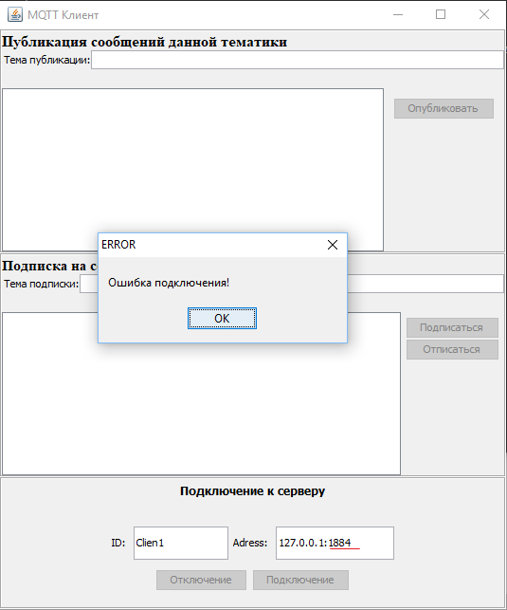

Рис. 8.2 Сообщение об ошибке в случае неправильно введённых данных

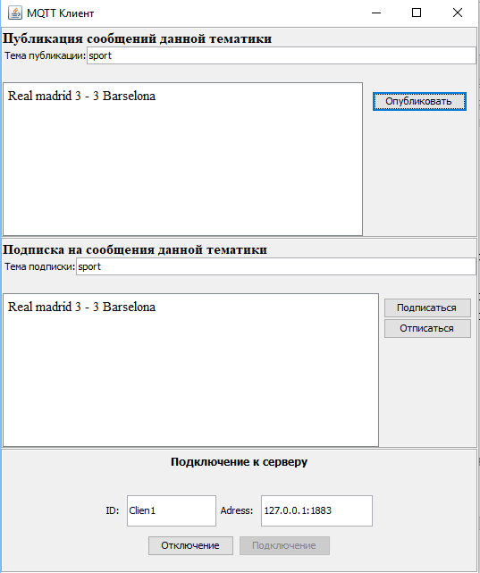

Рис. 8.3 Подписка на определённую тему и публикация сообщения данной темы
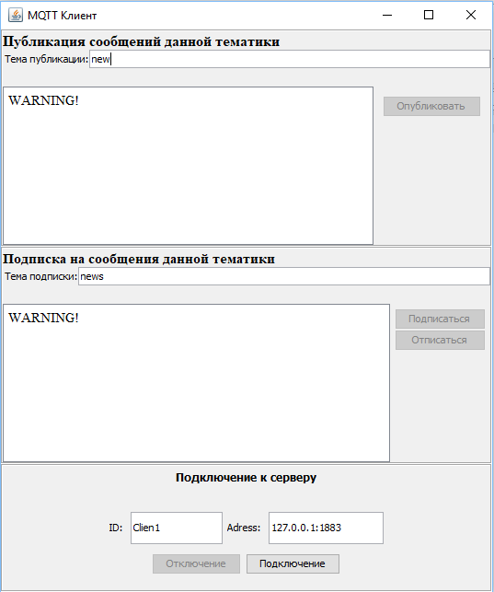

Рис. 8.4 Отключение от сервера

